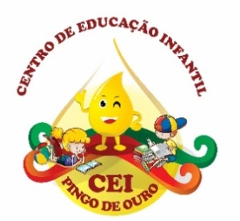
CENTRO DE EDUCAÇÃO INFANTIL “ PINGO DE OURO “
CAMPINA DA ALEGRIA/ VARGEM BONITA SC
RUA CEREJEIRA S/N- FONE: 49-3456-13-67
E-MAIL: ceipingodeouro@yahoo.com
Nome da Professora: Cristiani Fazioni Ferreira
Turma: Berçário I Turno: Vespertino
Período: 30 à 04 de Dezembro de 2020
.Olá meus queridos alunos a professora está com saudades de vocês, espero que estejam todos bem.
Objetivos:

- Estimular a coordenação motora ampla e motora fina;
- Utilizar materiais variados com possibilidades de manipulação.
- Campo de Experiências: Traços, Sons, Cores e Formas, escuta, fala, pensamento e imaginação.
- Corpo, gestos e movimentos;
- O eu, o outro e o nós;
- Espaços, tempos, quantidades, relações e transformações.
- Objetivos de aprendizagem e desenvolvimento: EI02TS02, EIET01.

1 Vamos fazer os enfeites para nossa arvore de Natal, antes podemos brincar com o jogo da memoria peça a ajuda para mamãe e vamos colorir, ou podemos enfeitar com gliter, papel crepon ente outros materiais que possa ter em casa.
. 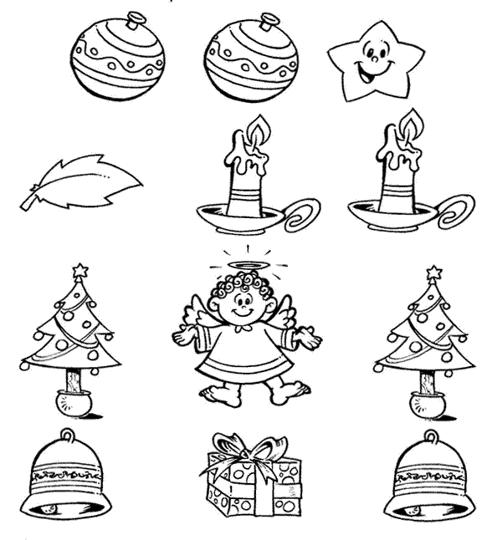
Recorte e cole em um papel mais firme para fazer os enfeites e decore junto com seu filho.

Orientação aos Pais:

Peço aos pais que observem seus filhos.
Seu filho (a) gostou da atividade?
Você pai ou mãe gostaram da atividade?
Quanto tempo seu filho (a) manteve concentrado?
UM ABRAÇO DA PROF CRIS

